المملكــة العربيــة السعوديــة  وزارة التعليــــم  إدارة تعليم  مكتب تعليم  متوسطة  اختبار منتصف الفصل الدراسي الثالث  لعام / هـ |  | 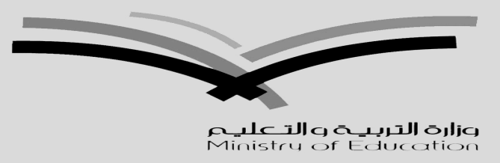  المادة / الدراسات الاجتماعية  الصف / الثاني المتوسط  الزمن / 45 دقيقة  2  20
اسم الطالب / ............................................................................................................ الصف / ...................................

السؤال الأول / اختر الإجابة الصحيحة في الجمل التالية وذلك بوضع علامة ( ) في المربع الصحيح.
بقية الأسئلة في الصفحة التالية

1  الســــؤال الثاني | تبلغ مساحة العالم العربي والإسلامي نحو |  | 2 | من أهمية موقع العالم العربي والإسلامي
أ- |  | 34 مليون كم² | أ- |  | وقوعه في قارات العالم القديم
ب- |  | 43 مليون كم² | ب- |  | مهد الديانات السماوية الثلاث
ج- |  | 41 مليون كم² | ج- |  | إطلالته على مسطحات مائية مهمة
د- |  | 14 مليون كم² | د- |  | جميع ما سبق
3 | يشغل العالم العربي والإسلامي نحو |  | 4 | يبلغ عدد الدول الإسلامية
أ- |  | 81 دائرة عرضية | أ- |  | 58
ب- |  | 82 دائرة عرضية | ب- |  | 22
ج- |  | 83 دائرة عرضية | ج- |  | 56
د- |  | 80 دائرة عرضية | د- |  | 57
5 | اكبر دول العالم الإسلامي من حيث المساحة |  | 6 | أكبر دول العالم الإسلامي من حيث عدد السكان
أ- |  | المملكة العربية السعودية | أ- |  | إيران
ب- |  | اندونيسيا | ب- |  | إندونيسيا
ج- |  | الجزائر | ج- |  | مصر
د- |  | كازاخستان | د- |  | كازاخستان
7 | تقع في جنوب شرق اسيا |  | 8 | تقع في وسط افريقيا
أ- |  | البانيا | أ- |  | نيجريا
ب- |  | اندونيسيا | ب- |  | اندونيسيا
ج- |  | نيجيريا | ج- |  | البانيا
د- |  | تركيا | د- |  | المغرب
9 | تقع في جنوب شرق اوروبا |  | 10 | من نتائج البطالة
أ- |  | نيجيريا | أ- |  | انتشار الجهل
ب- |  | اندونيسيا | ب- |  | الحروب
ج- |  | اوكرانيا | ج- |  | انتشار الفقر
د- |  | البانيا | د- |  | لا شيء مما سبق
السؤال الثاني/ ضع علامة ( ) أمام العبارة الصحيحة و علامة ( Χ ) أمام العبارة الخاطئة:
1- | تعادل مساحة العالم العربي والاسلامي سدس مساحة اليابسة | { }
2- | من اشهر المحاصيل الزراعية في نيجيريا الفول السوداني | { }
3- | تبلغ مساحة العالم العربي نحو 14 مليون كم² | { }
4- | تشكل الجبال المظهر السائد في العالم العربي والإسلامي | { }

السؤال الثالث : أصل بين العمود ( أ ) بما يناسبه من العمود ( ب ) بوضع الرقم المناسب أمامه فيما يلي :
( أ ) |  | ( ب )
١ | العالم العربي |  | هي فقدان القدرة على القراءة والكتابة
٢ | العالم الإسلامي |  | هي الدولة ذات المستوى الاقتصادي المنخفض
٣ | التركيب النوعي |  | هو توزيع السكان إلى ذكور وإناث
٤ | التركيب العمري |  | الدول الأعضاء في جامعة الدول العربية
٥ | الدولة الفقيرة |  | الدول الأعضاء في منظمة التعاون الإسلامي
6 | الأمية |  | هو تقسيم السكان إلى فئات حسب أعمارهم

انتهت الأسئلة
إعداد : خالد الحربي
كنوز الاختبارات
https://t.me/+5gMWf3nF0eFkZTY0

